REQUERIMENTO DE PROGRESSÃO FUNCIONAL POR INTERSTÍCIO

Ao Instituto de Lotação do Docente,

O requerente abaixo qualificado,
Requerente:
Exercício: |  | Instituto:
Data Ingresso: | SIAPE: | Regime de Trabalho:
Atualmente como Professor da Classe: |  | Nível:
Data Última Progressão:

Vem requerer sua Progressão por Desempenho Acadêmico devido:
Interstício para progressão:
Nova Classe: | Novo Nível:
Nova Denominação:

Nestes termos pede deferimento.

Marabá, ____ de _____________ de 20

Requerente

De acordo com a Resolução do CONSUN/UNIFESSPA Nº 004, de 04.04.2014 encontra-se em vigor a Resolução Nº 4.644 – CONSEPE/UFPA, de 24.03.2015 que regulamenta os procedimentos para fins de Progressão e de Promoção dos servidores da Carreira do Magistério Superior e a Resolução Nº 3.442 – CONSEPE/UFPA, de 18.08.2006 que regulamenta a progressão para a Classe de Professor Associado. Estas resoluções estabelecem os critérios de avaliação além de relacionar os procedimentos e normas que devem ser seguidos pelas comissões de avaliações etc.
Para facilitar o entendimento desta resolução e ainda auxiliar na correta formalização dos processos, listamos a seguir os documentos que devem ser anexados ao processo pelo docente e os procedimentos e documentos que devem ser providenciados pelos Institutos.
- Relação de documentos para formalização de processos de progressão funcional por interstício para docentes
Documentos anexados pelo Docente para formalização do processo | Situação
1-Requerimento solicitando a progressão por interstício assinado pelo interessado;
2-Curriculum Vitae no formato lattes
3-Relatório de atividades devidamente comprovado
4-Tabela de pontuação das atividades referencias do Instituto devidamente preenchida e assinada pelo docente.
5- Resolução do Instituto que definiu a pontuação da tabela de Atividades referenciais.
OBS 1. Caso docente ocupe cargo Administrativo anexar portaria de nomeação com definição de carga horária, ou explicite no relatório a CH alocada.
OBS 2. Caso a progressão seja referente a interstícios anteriores e/ou múltiplos interstícios, será realizado enquadramento conforme preceituava a Lei n. 7.596, de 10.04.87 e posteriormente a correlação com a Tabela “a” do anexo II da Lei 12.772, de 28 de dezembro de 2012 que aprovou reformulação do plano de Carreira e Cargos de Magistério Federal. Ressaltamos que será aplicado somente nos processos que estão com progressões atrasadas e que entraram antes de 01 de março de 2013.

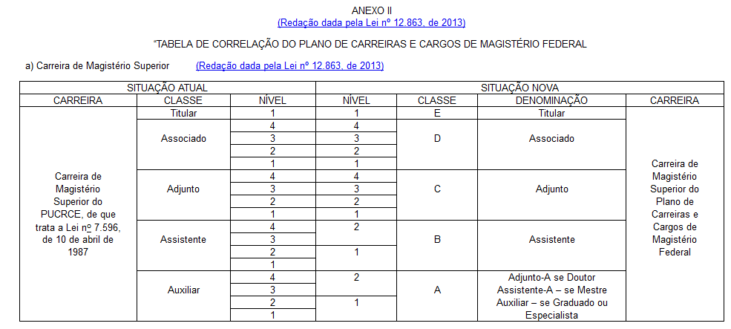
- Relação de documentos que devem ser anexados pelos Institutos
Documentos anexados pelo INSTITUTO | Situação
1-Documento do Instituto que auxilie na avaliação da assiduidade, da responsabilidade e da qualidade do trabalho do docente, caso o docente tenha exercido essa atividade antes do afastamento
2-Ata da Congregação do Instituto designando a Banca de avaliação
3-Declaração ou aceite do docente da indicação da Banca de avaliação, sendo dispensado caso esteja constando na ATA o aceite do docente.
4-Portaria de Nomeação da Comissão contendo 3 docentes efetivos e 1 suplente com as titulações mínimas exigidas, sendo que para progressão/promoção para Classe A,B e C a banca deve ter no mínimo nível 4 da Classe C, progressão para Classe Associado a banca deverá ser no mínimo do nível subseqüente ao avaliado e para titular somente docentes titulares.
5-Parecer da Banca de avaliação com definição dos critérios e sistemática adotados na avaliação de acordo com § 9° do art. 14 da citada Resolução.
6-Declaração ou aceite do docente sobre parecer final da Banca de avaliação, sendo dispensado caso esteja constando na ATA o aceite do docente.
7-Ata do Instituto aprovando o parecer da Banca de Avaliação
8-Encaminhamento do processo para a PROGEP para que seja anexada a ficha funcional do docente

